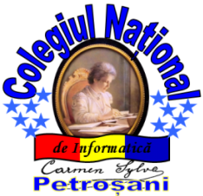
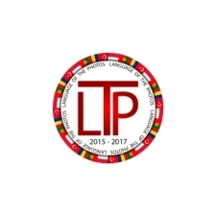

Diseminare a reuniunii pentru Proiectul de Parteneriat strategic în cadrul Programului Erasmus+, LANGUAGE OF THE PHOTOS,
Cotract Număr: 2015-1-TR01-KA219-022153_5
Barreiro, Portugalia
06 – 10. 06. 2016
În cadrul Proiectului de Parteneriat strategic în cadrul Programului Erasmus+, ,,Language of the photos", în perioada 6 – 10 iunie 2016, la şcoala Agrupamento de Escolas Augusto Cabrita din Barreiro, Portugalia a avut loc reuniunea de proiect a partenerilor din Polonia, Turcia şi România, reuniune care s-a desfăşurat conform unui program elaborat de către conducerea şcolii, coordonatorul proiectului şi echipa implicată, urmărind cooperarea pentru inovaţie şi schimbul de bune practici.
La această reuniune au participat patru elevi din cadrul colegiului însoţiţi de două cadre didactice. Grupul a fost întâmpinat pe aeroportul din Lisabona de către coordonatorul proiectului din Portugalia şi de familiile care au oferit cazare elevilor.
Această reuniune s-a axat pe fotografie și importanța pe care o poate avea în identificarea următoarelor probleme ale realității noastre: abandonul şcolar timpuriu, elevi excluşi social cu dificultăţi de învăţare, prejudecăţile împotriva minorităţilor, discriminare faţă de elevii cu handicap fizic, integrarea elevilor cu nevoi speciale.
În 7 iunie 2016 am fost primiţi cu căldură la şcoală şi am socializat cu elevii şi profesorii din Turcia, Polonia şi Portugalia. Fiecare echipă a prezentat şcoala, oraşul şi ţara din care provine, apoi s-a vizitat muzeul ESPACO MEMÓRIA din Barreiro.
Abandonul școlar apare în diferite țări foarte concentrat asupra minorităților etnice și există necesitatea de a înțelege această problemă, în scopul de a interveni și, mai presus de toate, pentru a preveni acest fenomen.
În acest scop s-a efectuat o vizită la şcoala Agrupamento de Escolas de Santo Antonio în Barreiro, unde a fost prezentat şi discutat un proiect dezvoltat în şcoală pentru integrarea socială şi culturală a minorităţilor. După această vizită a urmat la şcoală într-un atelier de creaţie un workshop în care elevii au pictat pe un suport ceramic o moară de vânt, aceasta fiind simbolul oraşului Barreiro.
În 8 iunie 2016 a fost vizitat palatul Palácio da Pena în localitatea Sintra din Portugalia, iar apoi a fost vizitată o mănăstire catolică Jerónimos Monastery în centrul oraşului Lisabona şi Torre de Belém admirând frumuseţea Lisabonei.
În 9 iunie a fost organizat un seminar la şcoală, în care psihologul şcolii Agrupamento de Escolas Augusto Cabrita, Luis Tavares a făcut cunoscut proiectul de intervenție comunitară de viață, dezvoltat de Liga Prietenii Liceului Augusto Cabrita în parteneriat cu alte asociaţii şi cu minorităţile. Acest proiect își propune să răspundă în mod eficient problemelor identificate în comunitatea rromă a grupului prin diferite domenii de intervenție, variind de la momente de formare / sensibilizare şi prin existența unui mediator comunitar. În urma dezbaterilor, au fost discutate numeroase probleme ridicate de către participanţi referitor la integrarea minorităţilor şi prin intermediul acestui proiect au fost evidenţiate profesoarele Anabela Rosmaninho și Fernanda Christopher.
A fost amenajată o expoziţie de fotografie care a cuprins în imagini momentele cheie ale săptămânii şi a fost organnizat un workshop cu tema: The History of Photography.
Cu ocazia Zilei Naţionale a Portugaliei a fost organizat un Party la şcoală, decorul deosebit în culorile specifice ţării a fscinat privirea oaspeţilor, de asemenea elevii din şcoală au susţinut un concert extrordinar la care au participat mai multe formaţii de muzică.
În 10 iunie a fost vizitat castelul Castelo de Palmela, s-au desfăşurat diferite activităţi în Serra da Arrábida, ne-am bucurat de splendoarea Oceanului Atlantic la plajă şi de frumuseţea oraşului Sesimbra.
Scopul acestei reuniuni a fost de a afla mai multe despre obiceiurile, cultura și comportamentul elevilor care trăiesc acolo, dar, de asemenea şi despre familiile și locuitorii lor. Elevii noștri au avut posibilitatea de a petrece acest timp în compania oamenilor de diferite naționalități: portughezi, turci şi polonezi. Excursiile comune și întâlnirile au avut loc într-o atmosferă foarte prietenoasă care să conducă la acceptarea diversității culturale.
Elevii care au participat la această reuniune şi-au manifestat deschiderea față de gândurile elevilor de alte naționalități, au apreciat varietatea culturală a lor, fiind o mare curiozitate pentru situaţia nouă în care s-au aflat.
Acest schimb de bune practice este un exemplu de promovare a toleranței și a respectului pentru drepturile celorlalți. Astfel de activităţi în care se reunesc oameni cu obiceiuri şi comportamente culturale diferite oferă posibilitatea de a învăța despre punctele de vedere diferite, credințele și preferințele lor.
Elevii si profesorii au comunicat permanent cu partenerii lor turci, portughezi şi polonezi, cu familiile gazdă, fiind extrem de impresionaţi de căldura, prietenia şi ospitalitatea cu care au fost trataţi. .
În data de 11.06.2016, profesorii şi elevii din România au părăsit Portugalia, îndreptându-se către ţară, având în minte şi suflet amintiri de neuitat.
Proiectul a primit finanțare din partea Uniunii Europene
Această publicaţie (comunicare) reflectă numai punctul de vedere al autorului şi că Agenția Națională și Comisia nu sunt responsabile pentru nicio utilizare care poate fi dată informațiilor respective

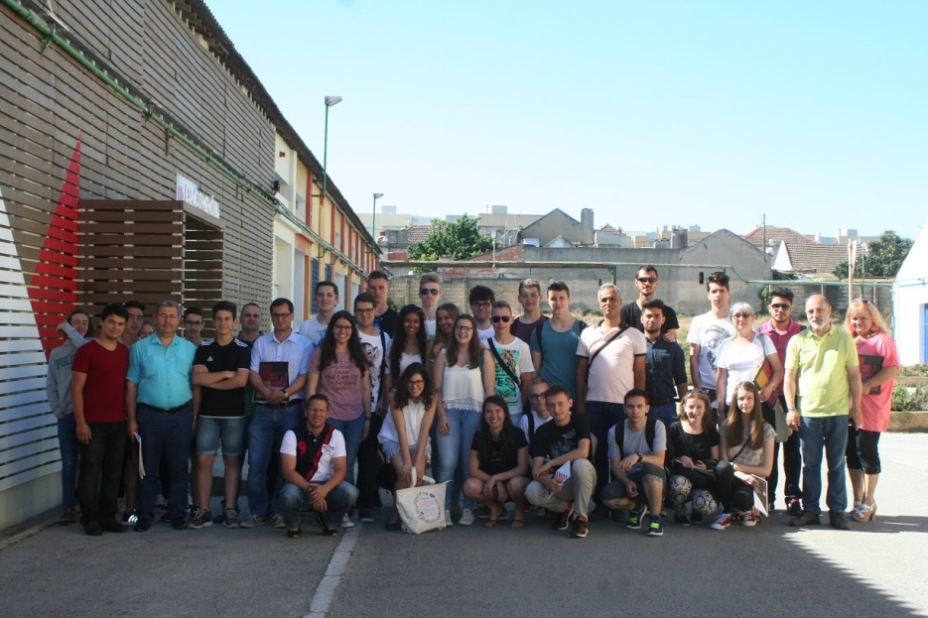

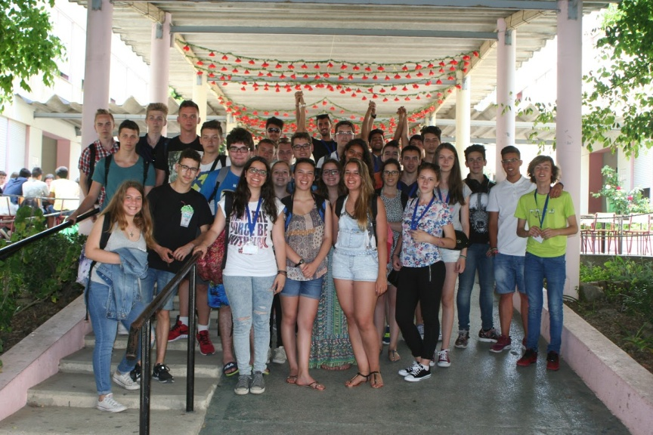

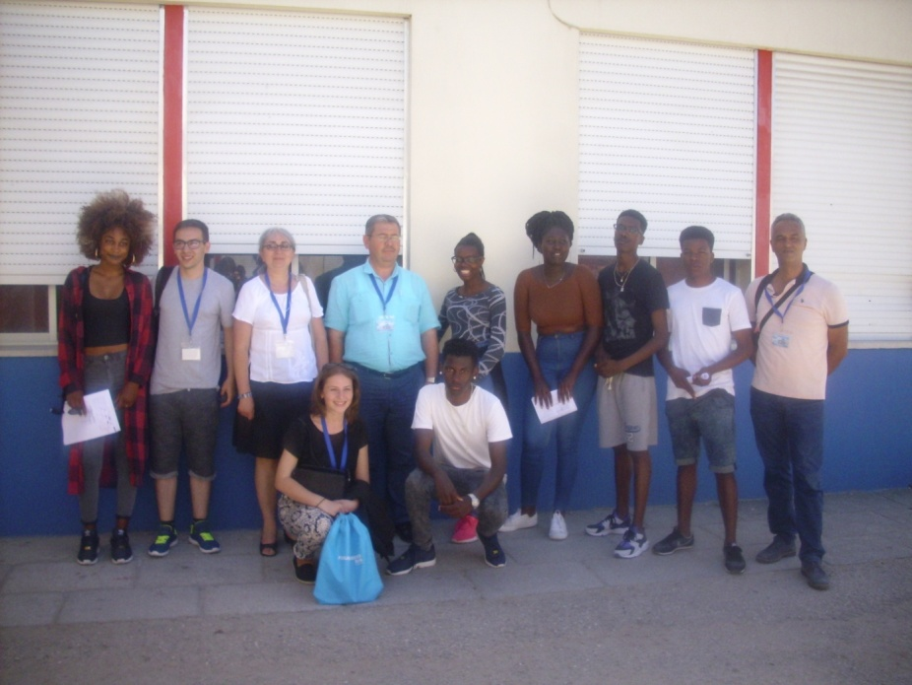
Coordonatorul proiectului,
Profesor Popescu Rodica Mariana

